新北市立淡水古蹟博物館
「星期日的午後，世界名畫流浪到淡水！」創意攝影徵件
報名簡章
- 活動宗旨：
19世紀一群年輕畫家走出畫室，從光與影、水氣與空氣變化，創造現代寫生的起源──印象畫派，讓繪畫不再只屬於畫室、讓藝術走入生活的每個角落。延續畫家出走的脈絡，淡水古蹟博物館邀請民眾，在2015年的夏天，讓世界名畫中的角色出走淡水，來到這個吸引許多藝術家的地方，用現代攝影，留下名畫人物與淡水美景的嶄新火花。
- 主辦單位：新北市政府
- 承辦單位：新北市政府文化局、新北市立淡水古蹟博物館
- 參選資格：
- 歡迎熱愛藝術繪畫與淡水文化風景的朋友踴躍參與。
- 可以個人或團體參加(如以團體參加，須推派代表1人簽署「獲選作品著作財產權讓與同意書」及「獲選作品版權費領取協定同意書」，並填寫「團體參加人員名冊附件」)。
- 每位參選者(團體)參選作品不限，惟每份報名相關文件僅對應單份(單件)作品。
- 作品主題：
- 扮演世界名畫中的經典角色，與淡水好山好水、人文建築、文化資產拍照合影，背景可以是大自然、可以是文化資產、更可以是私房的淡水經典角落！再將精彩可期的照片投稿至淡水古蹟博物館，透過經典的重新詮釋，帶領大家穿越時空，從名畫到淡水、從淡水看世界！
- 拍攝範例：
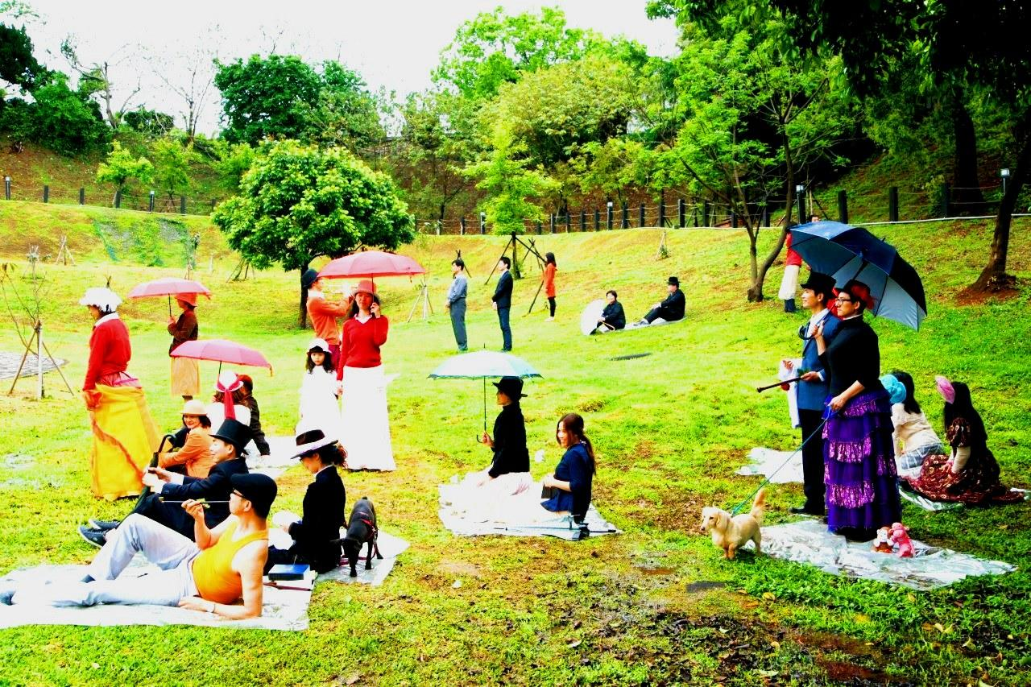
- 名畫人物取材自法國畫家秀拉之作品《大碗島的星期日午後》。
- 拍攝背景：淡水一滴水紀念館外草坪。
- 作品規格：
- 參選作品應為數位格式， 以JPEG格式為限，數位原始檔案大小為800萬畫素以上，解析度300dpi以上，未遵守者視同放棄資格。
- 請將作品檔案儲存於光碟片內，光碟寄送請參選者自行妥善包裝並加以保護。作品郵寄費用請由參選者自行負擔，參選作品因郵遞或不可抗力致生損害，主辦單位不負任何賠償責任。
- 作品可合理使用調色編修，惟不得電腦合成、翻拍、修補、改色、彩繪、去線、格放，經查不實即取消資格；作品正反面均不得做任何註記、塗色或簽名，違者視同棄權。
- 報名方式：
- 簡章及報名表請至本館官網(http：//www.tshs.tpc.gov.tw)下載。
- 一律採通訊報名，收件內容為：
- 報名表（附件一）(一份報名表限用於一份作品)。
- 著作財產權讓與同意書（附件二）填妥並簽名(一份同意書限用於一份作品)。
- 參選作品光碟。
- 團體參選請另附「團體參加人員名冊附件」(附件三)及「獲選作品版權費領取協定同意書」(附件四) (一份名冊附件/同意書限用於一份作品)。
請一併以掛號郵寄至「新北市淡水區中正路一段6巷32-2號 新北市立淡水古蹟博物館 行銷企劃組 吳小姐 收」，來稿請在信封上註明參加「星期日的午後，世界名畫流浪到淡水！」創意攝影徵件。
- 收件日期：104年5月28日(四) 至104年8月31日(一)，收件以郵戳為憑，逾期不受理。
- 評選辦法：
- 評選標準：淡水在地特色之凸顯40%、創意搭配30%、視覺美感30%
- 作品如未達水準，得由評審會決議獲選缺額。
- 參選作品分初選、決選，評審會全權負責評審工作；參選作品由評審委員評選後，擇期公布。
十、獲選作品版權費及贈品：
- 優秀獲選作品6名：如經獲選作品，本館將以每件新臺幣12,000元作品版權費取得作品之著作財產權(實領將扣除相關稅額等經費)。
- 網路最佳人氣獎3名：於獲選名單出爐後請大眾投票，票選前三名者贈送本館文創-淡水古蹟行動電源(市價899元/個)。
- 獲選作品如經本館典藏審議委員會認可，還有機會進入博物館館藏行列喔！未來有任何活動、企畫，也將取得本館優先合作權！
- 備註：獲選者另致贈證書一紙。
十一、注意事項：
- 凡報名參選者(團體)，即代表同意並遵守本參選規範。並表示填寫或提出之資料均屬正確，如有任何不實事項，將取消參選或獲選資格。
- 參選作品須符合攝影主題及作品規格之單張稿件電子檔光碟，未能符合者視同棄權。參選作品一律不予退件，主辦單位不負任何保管責任，恕請見諒。
- 每人每隊參選作品數量不限，經公佈之獲選作品，獲選人(團體)不得要求取消獲選資格。
- 獲選作品嗣後如有著作權法糾紛涉訟，經法律程序敗訴確定者取消其獲選資格，其損害第三人權利者，由參選者(團體)自行負責。
- 參選作品如有下列情事之一者，取消其獲選資格，並追回作品版權費、證書：
- 抄襲他人作品，或冒名頂替參選者。其侵犯著作權部份自行負責。
- 作品曾公開發表。
- 作品曾參選並獲選者。
- 不符參選資格者。
- 獲選作品之著作財產權歸屬「中華民國」所有，管理使用機關為「新北市立淡水古蹟博物館」，本館依著作權法有重製、公開展示及不限時間、次數、方式使用之權利，均不另予通知及致酬，惟作者(團隊)本人保留其著作人格權。
- 獲選人(團體)應依所得稅法規定扣稅、並繳交二代健保補充保費；依各類所得扣繳率標準，入選之作品實體、版權屬於主辦單位所有，其扣繳規定屬於9B性質 (如非本國國民(外國人、華僑及大陸人士)，另依所得稅法規定辦理扣稅)。
- 本徵件之獲選名單，評審小組可視徵件作品狀況，決議以從缺辦理或將從缺名額併入其他獲選作品辦理。
- 參選者(團體)應尊重上述事項，對本館和評審會之決議、作品陳列、文宣出版等不得異議。
- 主辦單位員工、承辦單位之工作人員，及初審、複審之評審委員不得參選。
- 活動期間若遇災變、意外等不可抗力之事故所造成之損失，主辦單位恕不負賠償責任。
- 本簡章未盡事宜，由主辦單位隨時解釋、修正之。如有變動以網站公告為主，不另行通知。
十二、獲選公佈：
- 獲選作品暫定9月下旬於新北市立淡水古蹟博物館網站http://www.tshs.ntpc.gov.tw公佈。
- 獲選者另以專函通知，未獲選者將不另行通知，作品版權費領取方式及後續事宜擇期辦理。
十三、活動洽詢：
- 活動網址：新北市立淡水古蹟博物館http://www.tshs.ntpc.gov.tw/
- 洽詢電話：02-26212830#231 吳小姐 。

